Список объектов и их возможные состояние

№ п/п | Имя объекта | Состояние объекта
1 | Студент | Пишет, исследует, анализирует, выбирает, вносит правки, согласовывает, оформляет
2 | Научный руководитель | Консультирует, критикует, соглашается
3 | ВКР | Пишется, корректируется. оформляется

Диаграмма автомата объекта «Студент»

Диаграмма автомата объекта «Научный руководитель»

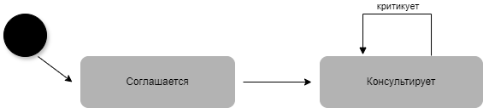

Диаграмма автомата объекта «ВКР»

